NECMETTİN ERBAKAN ÜNİVERSİTESİ
Bilgisayar Mühendisliği Bölümü
Uygulama Tasarımı Dersi

FINAL PROJE RAPORU
Az Düğümlü IoT Topolojilerinde MQTT-SN ve CoAP Protokollerinin
RIOT OS ve FIT IoT-LAB Üzerinde Karşılaştırmalı İncelenmesi

Alan | Bilgi
Öğrenci | Hakan Dönmez
Öğrenci No | 20010011038
Bölüm | Bilgisayar Mühendisliği
Ders | Uygulama Tasarımı
Proje Türü | Az düğümlü IoT protokol karşılaştırması ve uygulamalı deney raporu
Kod/Deney Deposu | https://github.com/hakan13456/iotproje2
Deney Ortamı | FIT IoT-LAB Saclay, A8-M3 düğümleri, RIOT OS, IPv6/6LoWPAN/RPL
Rapor Tarihi | Mayıs 2026

Bu rapor; proje tanımı, 14 haftalık iş planı, yazılım/donanım gerekçeleri, deney kurulumları, teknik problemler, ekran görüntüsü kanıtları, ölçüm tabloları ve kaynakça bölümleriyle final değerlendirme ölçütlerine göre hazırlanmıştır.

İçindekiler
1. Özet
2. Proje adı, kapsamı ve özgün değer
3. Problem tanımı ve hedefler
4. Literatür ve teknik arka plan
5. Sistem mimarisi ve az düğümlü topoloji tasarımı
6. Yazılım ve donanım seçimleri
7. Deney yöntemi ve başarı ölçütleri
8. 14 haftalık iş planı ve haftalık ilerleme raporu
9. Deney sonuçları
10. Protokol/topoloji karşılaştırması
11. Teknik problemler ve çözüm yaklaşımları
12. Etik, mühendislik ve sürdürülebilirlik değerlendirmesi
13. Sonuç ve savunma notları
14. Kaynakça
Ek A. Ekran görüntüsü kanıtları
Ek B. Komut özeti

1. Özet
Bu çalışmada kısıtlı kaynaklı IoT düğümlerinde MQTT-SN ve CoAP protokollerinin az düğümlü yıldız, lineer ve ağaç benzeri topolojilerdeki davranışı deneysel olarak incelenmiştir. Deneyler FIT IoT-LAB Saclay ortamında A8-M3 düğümleri üzerinde RIOT OS kullanılarak yürütülmüştür. MQTT-SN tarafında broker/gateway merkezli publish/subscribe modeli; CoAP tarafında ise doğrudan URI tabanlı request/response modeli uygulanmıştır.
Rapor, yalnızca protokollerin çalıştığını göstermeyi değil; topoloji değişiminin gecikme, paket dağılımı, başarı oranı, rota bağımlılığı ve kesinti/toparlanma davranışı üzerindeki etkisini açıklamayı hedefler. Bu nedenle terminal çıktıları, Wireshark/PCAP gözlemleri, ping6 ölçümleri, CoAP GET yanıtları, MQTT-SN publish/subscribe kayıtları ve ekran görüntüleri birlikte değerlendirilmiştir.
Tablo 1. Projenin özet bulguları
Ana bulgu | Açıklama
MQTT-SN | Broker/gateway üzerinden çoklu istemcili mesaj dağıtımı başarılıdır. UDP/1885 sensör ağı trafiği ve TCP/1886 broker frontend trafiği birlikte gözlenmiştir.
CoAP | Broker gerektirmeden CoAP server düğümlerine /riot/board kaynağı üzerinden GET isteği gönderilmiş ve yanıt alınmıştır. UDP/5683 ana uygulama trafiğidir.
Topoloji etkisi | Yıldız yapıda gecikme daha düşük ve kurulum daha doğrudandır. Lineer ve ağaç yapılarda RPL parent seçimi, radyo menzili ve ara düğüm kararlılığı belirleyicidir.
Sınırlılık | Fiziksel IoT-LAB radyo ortamında mantıksal topoloji her zaman tek rota anlamına gelmez; bazı düğümler alternatif parent seçebilir. Bu durum raporda açıkça belirtilmiştir.

2. Proje Adı, Kapsamı ve Özgün Değer

2.1. Proje adı
Az Düğümlü IoT Topolojilerinde MQTT-SN ve CoAP Protokollerinin RIOT OS ve FIT IoT-LAB Üzerinde Karşılaştırmalı İncelenmesi

2.2. Proje tanımı
Proje, düşük güçlü ve kısıtlı kaynaklı IoT düğümlerinde iki hafif haberleşme yaklaşımını karşılaştıran uygulamalı bir sistem tasarımı çalışmasıdır. Deneylerde her topoloji az sayıda düğümle kurulmuştur: yıldız yapıda bir merkez ve birkaç uç, lineer yapıda ara yönlendiriciler, tree yapıda ise iki dal mantığı kullanılmıştır. Bu tercih, hem final sunumunda savunulabilir bir kurulum sağlamış hem de her düğüm rolünün ayrı ayrı izlenebilmesini mümkün kılmıştır.

2.3. Özgün değer
Çalışmanın özgün değeri, MQTT-SN ve CoAP protokollerini yalnızca teorik farklarıyla değil; aynı IoT testbed bağlamında, az düğümlü fakat farklı topolojik koşullarda uygulamalı olarak karşılaştırmasından kaynaklanır. Proje; küçük ölçekli topolojilerde broker bağımlılığı, doğrudan kaynak erişimi, RPL route değişkenliği, paket dağılımı ve kesinti sonrası davranışı birlikte raporlamaktadır. Bu yaklaşım, büyük ölçekli simülasyon yerine gerçek donanım/testbed verisiyle açıklanabilir ve tekrarlanabilir sonuç üretir.
- Az düğümlü topoloji seçimi, deneylerin sınırlı IoT-LAB rezervasyon süresi içinde yönetilebilir olmasını sağlamıştır.
- MQTT-SN ve CoAP aynı amaç için değil, aynı IoT ağ koşulları altında farklı haberleşme modelleri olarak incelenmiştir.
- Rapor, başarısız veya sınırlı kalan denemeleri de saklamadan açıklamaktadır; bu mühendislik dürüstlüğü açısından önemlidir.
- Wireshark/PCAP, terminal ve RPL komşuluk/rota çıktıları bir arada kullanılarak tek kaynağa bağlı yorum yapmaktan kaçınılmıştır.

3. Problem Tanımı ve Hedefler
Kısıtlı kaynaklı IoT ağlarında haberleşme protokolü seçimi yalnızca uygulama katmanı mesaj biçimine göre yapılamaz. Protokolün ağ topolojisiyle ilişkisi, ara düğüm bağımlılığı, mesaj onay mekanizması, paket sayısı, gecikme ve hata durumunda toparlanma davranışı da değerlendirilmelidir. Bu proje bu probleme az düğümlü gerçek testbed deneyleri üzerinden yaklaşmıştır.
Tablo 2. Proje hedefleri ve başarı ölçütleri
Hedef | Başarı ölçütü | Kanıt türü
MQTT-SN haberleşmesini kurmak | Broker ve emCute istemcileri arasında CONNECT, SUBSCRIBE, PUBLISH ve PUBACK akışının görülmesi | Terminal çıktısı, broker logu, UDP/1885 PCAP kaydı
CoAP haberleşmesini kurmak | /riot/board kaynağına GET isteği gönderildiğinde iotlab-a8-m3 cevabının alınması | aiocoap-client çıktısı, UDP/5683 PCAP kaydı
Topoloji etkisini gözlemek | Yıldız, lineer ve tree benzeri yapılarda RTT/paket dağılımı farklarının raporlanması | ping6, Wireshark, karşılaştırmalı tablolar
Kesinti davranışını incelemek | Ara yönlendirici veya dal kesintisi sonrası erişilebilirlik değişiminin ölçülmesi | Kanal değiştirme testi, %100 paket kaybı veya devam eden erişim
Teknik savunulabilirlik | Her yazılım/donanım tercihinin gerekçelendirilmesi ve sınırlılıkların açıklanması | Rapor metni, teknik soru-cevap bölümü

4. Literatür ve Teknik Arka Plan

4.1. CoAP
CoAP, kısıtlı düğümler ve düşük güçlü/kayıplı ağlar için tasarlanmış özel bir web aktarım protokolüdür. Bu projede CoAP, aiocoap-client ile doğrudan hedef düğümdeki /riot/board kaynağına GET isteği gönderilerek sınanmıştır. CoAP tarafında broker bileşeni kullanılmamış, uç düğüm doğrudan uygulama kaynağı sunmuştur [1].

4.2. MQTT-SN
MQTT-SN, sensör ağları için MQTT yaklaşımını TCP/IP dışı veya kısıtlı ağ koşullarına uyarlayan publish/subscribe tabanlı bir protokoldür. Bu projede MQTT-SN tarafında broker/gateway merkezi bileşen olarak kullanılmış, emCute istemcileri topic tabanlı mesaj alışverişi yapmıştır [2].

4.3. RPL, 6LoWPAN ve RIOT GNRC
RPL, düşük güçlü ve kayıplı IPv6 ağları için tasarlanmış yönlendirme protokolüdür. RIOT OS tarafında GNRC ağı; IPv6, UDP, 6LoWPAN ve RPL bileşenlerini birlikte sağlayarak A8-M3 düğümlerinin IPv6 tabanlı IoT deneylerinde kullanılmasına imkân vermiştir [3], [4], [5].

5. Sistem Mimarisi ve Az Düğümlü Topoloji Tasarımı
Sistemde temel katmanlar şu şekilde tasarlanmıştır: Saclay frontend üzerinde deney yönetimi ve istemci araçları, A8-M3 üzerinde border router, RPL yönlendirici veya uygulama düğümü firmware’i, uygulama katmanında ise MQTT-SN ya da CoAP trafiği. Az düğümlü yaklaşım, topoloji davranışını gözlemlemeye yetecek kadar düğüm kullanıp deney karmaşıklığını sınırlamayı amaçlamıştır.
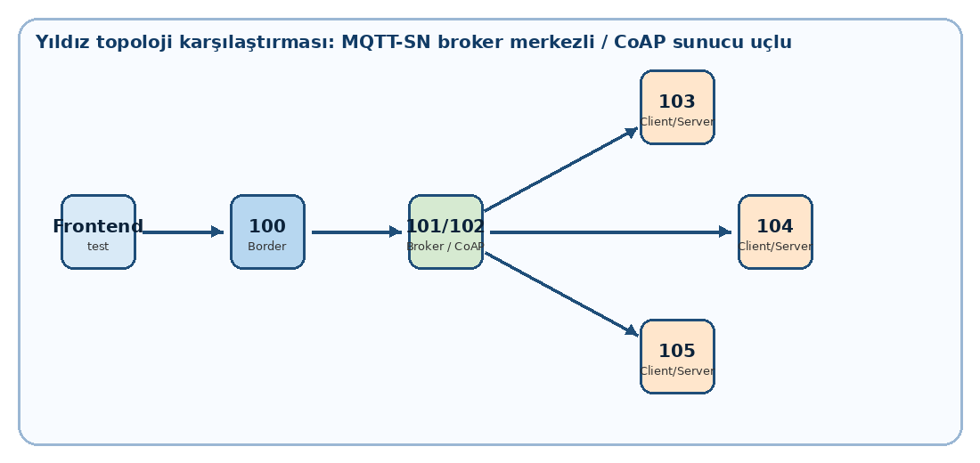
Şekil 1. Yıldız topoloji: merkezde border router/broker veya doğrudan CoAP erişim mantığı.

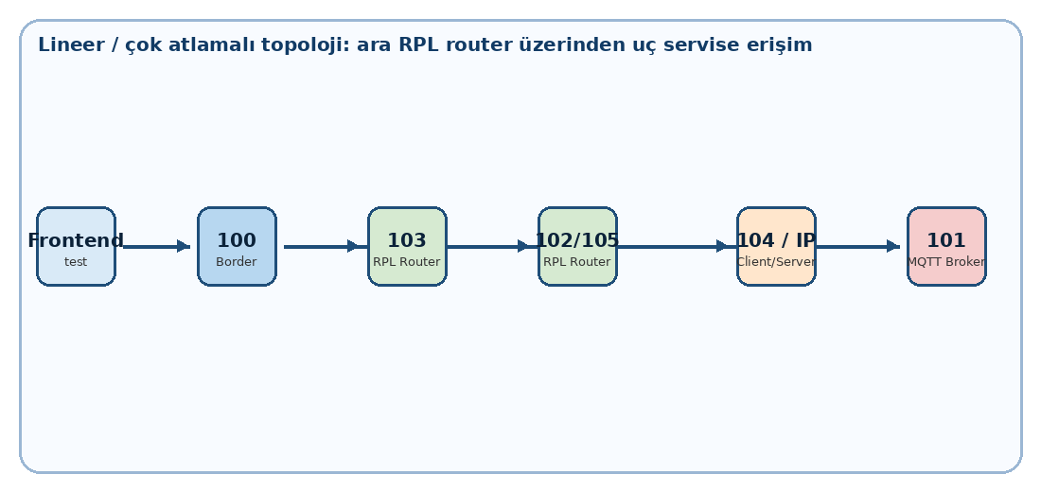
Şekil 2. Lineer topoloji: ara RPL yönlendiriciler üzerinden çok atlamalı iletişim akışı.

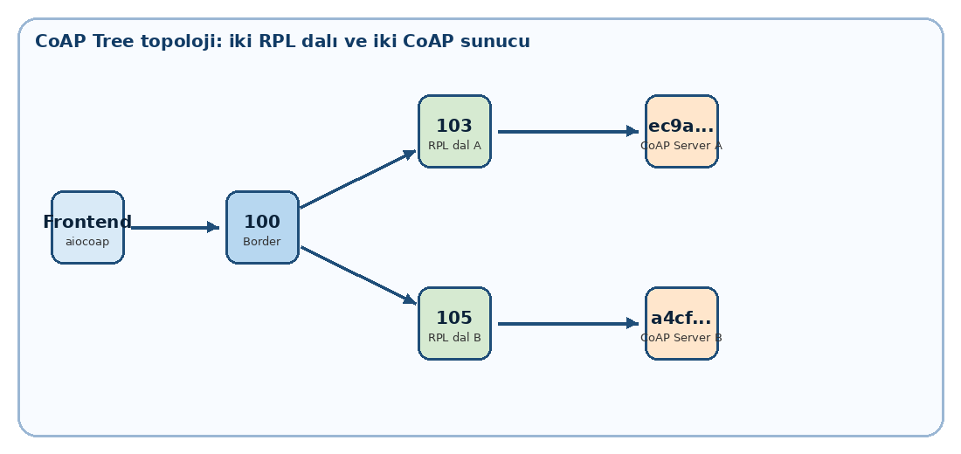
Şekil 3. Tree topoloji: iki dal ve iki uç servis üzerinden dal bazlı erişim/kesinti değerlendirmesi.

Tablo 3. Az düğümlü topoloji tasarımının gerekçesi
Topoloji | Az düğümlü rol dağılımı | Deneysel amaç
Yıldız | 1 border router + 1 broker veya 1-3 uç server/client | Merkez üzerinden doğrudan erişim ve çoklu istemci davranışı
Lineer | 1 border router + 1-2 RPL router + 1 uç hedef | Ara düğüm bağımlılığı, RPL rota ve kesinti etkisi
Tree | 1 border router + 2 RPL dal + 2 uç server/client | Dal bazlı erişilebilirlik ve bir dal koparken diğer dalın davranışı

6. Yazılım ve Donanım Seçimleri
Tablo 4. Yazılım ve donanım seçimleri ile gerekçeleri
Bileşen | Kullanım | Seçim gerekçesi
FIT IoT-LAB Saclay | Gerçek düğüm rezervasyonu ve uzaktan deney yürütme | Simülasyon yerine gerçek radyo/testbed koşullarında ölçüm imkânı verdi.
A8-M3 düğümleri | Border router, RPL router, MQTT-SN client, CoAP server rolleri | A8 Linux tarafı ve M3 mikrodenetleyici/radyo tarafı birlikte kullanılabildi.
RIOT OS | GNRC, RPL, 6LoWPAN ve uygulama örnekleri | Kısıtlı IoT düğümleri için uygun ve örnek firmware’ler sunuyor.
MQTT-SN / emCute | Topic tabanlı publish/subscribe deneyi | Broker merkezli sensör ağı mesajlaşmasını göstermek için uygundur.
CoAP / nanocoap | GET /riot/board kaynak erişimi | Broker gerektirmeyen request/response modelini göstermek için uygundur.
tcpdump ve Wireshark | PCAP toplama ve paket analizi | Paket sayıları, portlar ve uygulama akışlarının doğrulanmasını sağladı.
ping6 ve aiocoap-client | RTT ve uygulama düzeyi doğrulama | Terminalden hızlı ve tekrarlanabilir ölçüm yapılmasını sağladı.

Kanal 26 normal deney kanalı olarak kullanılmış, bazı kesinti testlerinde ara düğüm kanal 25’e alınarak ağdan mantıksal olarak ayrılması sağlanmıştır. Bu yöntem fiziksel düğümü kapatmadan, radyo düzeyinde erişilebilirlik kaybını test etmeye uygun bir arıza senaryosu oluşturmuştur.

7. Deney Yöntemi ve Başarı Ölçütleri
Deney yöntemi her protokol için aynı genel akışa dayandırılmıştır: düğüm rezervasyonu, firmware derleme/yükleme, border router ve IPv6 ağının kurulması, uygulama protokolünün çalıştırılması, uygulama testi, RTT testi, paket yakalama ve Wireshark analizi. Ölçümlerin tek oturum verisi olduğu ve testbed koşullarına bağlı değişebileceği raporda açıkça belirtilmiştir.
Tablo 5. Protokollere göre deney yöntemi
Aşama | MQTT-SN tarafı | CoAP tarafı
Kurulum | broker_mqtts ile UDP/1885 ve TCP/1886 dinleme; emCute istemcisi con/sub/pub komutları | nanocoap_server firmware’i; aiocoap-client ile coap://[IPv6]/riot/board çağrısı
Uygulama başarısı | PUBLISH mesajının client tarafında görünmesi ve PUBACK alınması | GET isteğine iotlab-a8-m3 cevabının dönmesi
Gecikme | ping6 RTT ve PCAP üzerinden broker girişinden teslim onayına kadar süre | ping6 RTT ve PCAP üzerinden request-response süresi
Paket analizi | UDP/1885, TCP/1886, ICMPv6 paketlerinin sayılması | UDP/5683 ve ICMPv6 paketlerinin sayılması
Kesinti | Ara router’ın kanalı değiştirilerek broker/client erişiminin bozulması | Ara router veya dal erişiminin bozulması ve server erişim sonucunun izlenmesi

8. 14 Haftalık İş Planı ve Haftalık İlerleme Raporu
Aşağıdaki plan final raporunda istenen haftalık ilerleme, başarı ölçütü, karşılaşılan teknik problem ve kanıt mantığını gösterecek şekilde hazırlanmıştır. Haftalar, proje boyunca yürütülen literatür taraması, kurulum, deney, analiz ve raporlama adımlarını kapsar.
Tablo 6. 14 haftalık iş planı ve başarı ölçütleri
Hafta | İş paketi | Yapılan çalışma | Başarı ölçütü | Kanıt
1 | Problem ve kapsam belirleme | MQTT-SN ve CoAP’ın az düğümlü IoT ağlarında karşılaştırılması hedeflendi. | Proje adı, hedefler ve repo/proje formu çerçevesi oluşturuldu. | Proje formu, GitHub deposu
2 | Literatür ve araç taraması | CoAP, MQTT-SN, RPL, 6LoWPAN ve RIOT GNRC incelendi. | Kullanılacak protokoller ve metrikler belirlendi. | Kaynakça listesi
3 | FIT IoT-LAB/RIOT ortam hazırlığı | Saclay A8-M3 düğümleri ve RIOT derleme ortamı test edildi. | Düğüm rezervasyonu ve temel flash/reset işlemleri çalıştı. | Terminal çıktıları
4 | Border router ve IPv6 ağ kurulumu | gnrc_border_router, ethos/tap0 ve public IPv6 öneki kuruldu. | Frontend üzerinden düğümlere IPv6 erişim sağlandı. | ifconfig, ping6 çıktıları
5 | MQTT-SN temel kurulum | broker_mqtts, UDP/1885, TCP/1886 ve emCute istemcisi çalıştırıldı. | CONNECT/CONNACK, SUBSCRIBE/SUBACK ve PUBLISH akışı görüldü. | Broker logu, terminal
6 | MQTT-SN yıldız topoloji | Birden fazla istemci star/down konusuna abone edildi. | Broker’dan gönderilen mesajların istemcilere ulaştığı doğrulandı. | Wireshark ve terminal screenshot
7 | MQTT-SN lineer topoloji | RPL ara router zinciriyle client-broker iletişimi test edildi. | Downlink/uplink mesaj ve ping ölçümleri alındı. | Lineer deney raporu/PCAP
8 | MQTT-SN tree deneyi | Tree mesajları broker üzerinden emCute istemcisine aktarıldı. | tree_msg_1-10 için %100 teslim gözlendi. | mqttsn_tree PCAP, ekran görüntüsü
9 | CoAP temel kurulum | nanocoap_server ve aiocoap-client ile /riot/board kaynağı test edildi. | iotlab-a8-m3 yanıtı alındı; yanlış URI durumları not edildi. | CoAP terminal çıktısı
10 | CoAP yıldız topoloji | Üç CoAP sunucusuna GET ve ping testleri uygulandı. | 31 CoAP istek-yanıt çifti ve ~17.667 ms PCAP ortalaması çıkarıldı. | coap_star PCAP, screenshot
11 | CoAP lineer topoloji | RPL zinciri ve sağırlaştırma testi uygulandı. | CoAP hedefi çalıştı; izole edilen router IP’si %100 kayba düştü. | coap_linear PCAP, terminal
12 | CoAP tree topoloji | İki dal ve iki CoAP server üzerinden erişim/kesinti testleri yapıldı. | Sunucu A çalışırken Sunucu B kesinti sonrası erişilemez oldu. | coap_tree PCAP, terminal
13 | Paket analizi ve karşılaştırma | UDP/TCP/ICMPv6 dağılımları, RTT ve başarı oranları tablolaştırıldı. | Her deney proje adıyla karşılaştırıldı; ölçüm adları genelleştirilmedi. | Karşılaştırmalı tablolar
14 | Final raporu ve savunma hazırlığı | Akademik yazım, şekil/tablo açıklamaları, etik ve savunma notları tamamlandı. | Final raporu, görsel kanıtlar ve teknik soru-cevap bölümü hazırlandı. | DOCX/PDF final raporu

9. Deney Sonuçları

9.1. MQTT-SN sonuçları
Tablo 7. MQTT-SN deney sonuçları
Deney projesi | Uygulama testi | RTT/gecikme bulgusu | PCAP bulgusu | Kesinti/yorum
MQTT-SN Yıldız Topoloji | star/down ve star/up topic mesajları görüldü; çoklu istemciye yayın yapıldı. | Yaklaşık 14-16 ms ortalama ping RTT. | 680 toplam paket; UDP/1885=118, TCP/1886=294, ICMPv6=268. | Yıldız yapıda uç istemci bazlı kopmalar diğer uçları zorunlu etkilemez.
MQTT-SN Lineer Topoloji | Downlink ve uplink MQTT-SN mesajları gözlendi. | Yaklaşık 24-25 ms ortalama; çok atlamalı yapı etkisi görüldü. | 726 toplam paket; UDP/1885=43, TCP/1886=436, ICMPv6=247. | Ara router kanalı değişince uçtan uca iletişim kesildi; recovery sonrası geri geldi.
MQTT-SN Tree Topoloji | tree_msg_1-tree_msg_10 iletiminde %100 başarı; PUBACK gözlendi. | Broker girişinden MQTT-SN teslim onayına ortalama 26.84 ms. | 562 toplam paket; UDP/1885=23, TCP/1886=185, ICMPv6=354. | Broker merkezli aktarımın tree benzeri yapıdaki paket akışı doğrulandı.

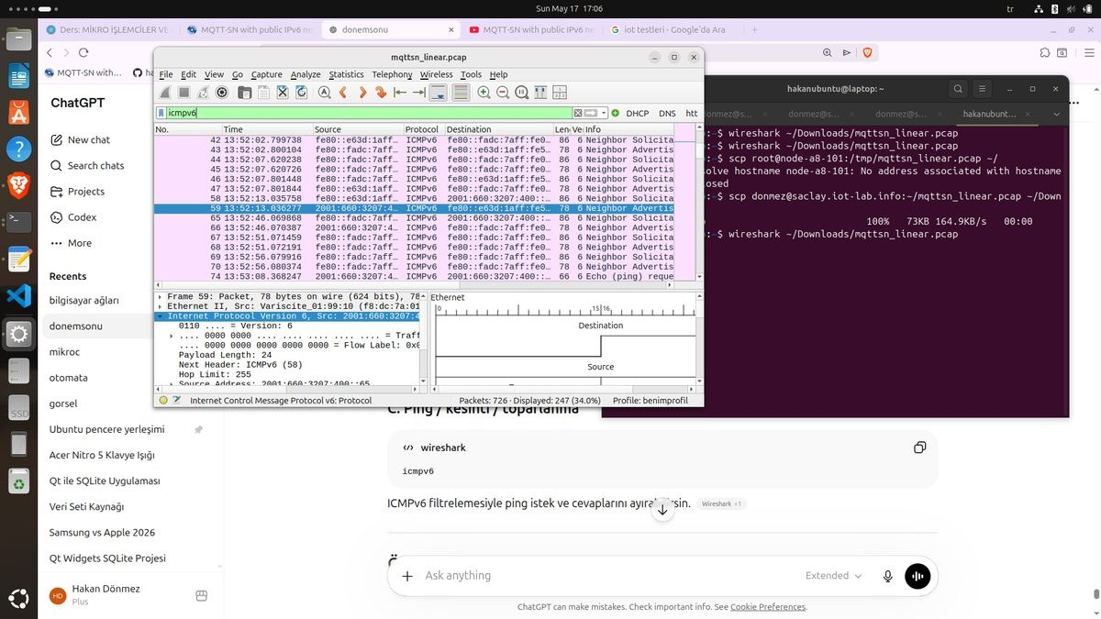
Şekil 4. MQTT-SN yıldız deneyinde Wireshark/terminal kanıtı: broker ve istemci trafiği.

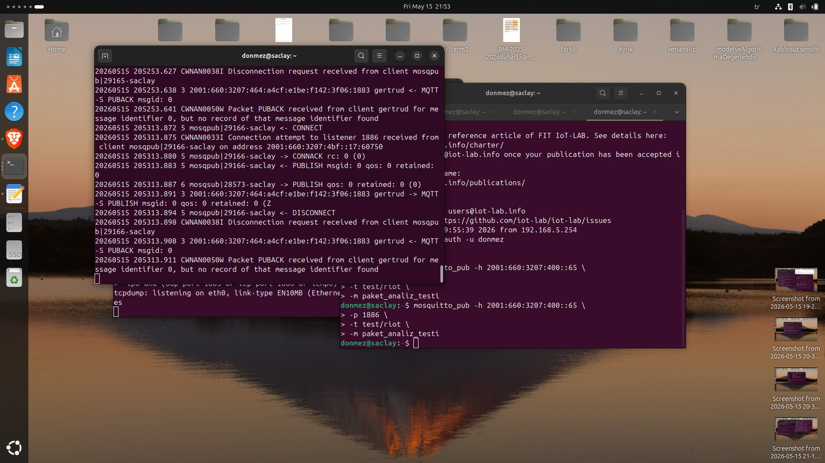
Şekil 5. MQTT-SN tree deneyinde terminal ve paket analizi kanıtı.

9.2. CoAP sonuçları
Tablo 8. CoAP deney sonuçları
Deney projesi | Uygulama testi | RTT/gecikme bulgusu | PCAP bulgusu | Kesinti/yorum
CoAP Yıldız Topoloji | Üç CoAP server için /riot/board yanıtı alındı; ardışık GET testleri yapıldı. | Sunucular yaklaşık 20.5-21.3 ms ortalama RTT aralığında; PCAP request-response ort. 17.667 ms. | 79 toplam paket; UDP/5683=62, ICMPv6=17; 31 GET-yanıt çifti. | Geçici No route to host ve yanlış URI durumları metodolojik not olarak raporlandı.
CoAP Lineer Topoloji | GET /riot/board yanıtı ve 10 tekrar başarıyla gözlendi. | 20.260 ms ve 20.906 ms ortalama ping RTT oturumları. | 147 toplam paket; UDP/5683=34, ICMPv6=113; 13 GET/13 yanıt. | 105 router izolasyonu kanıtlandı; seçilen CoAP hedef erişilebilir kaldığı için sınırlılık not edildi.
CoAP Tree Topoloji | İki sunucudan normal durumda iotlab-a8-m3 yanıtı alındı. | Sunucu A: 10/10, 21.033 ms; Sunucu B: 8/10, 34.640 ms ve %20 kayıp. | 163 toplam paket; UDP/5683=61, ICMPv6=102. | Kesinti sonrası Sunucu B %100 kayba düştü; Sunucu A çalışmaya devam etti.

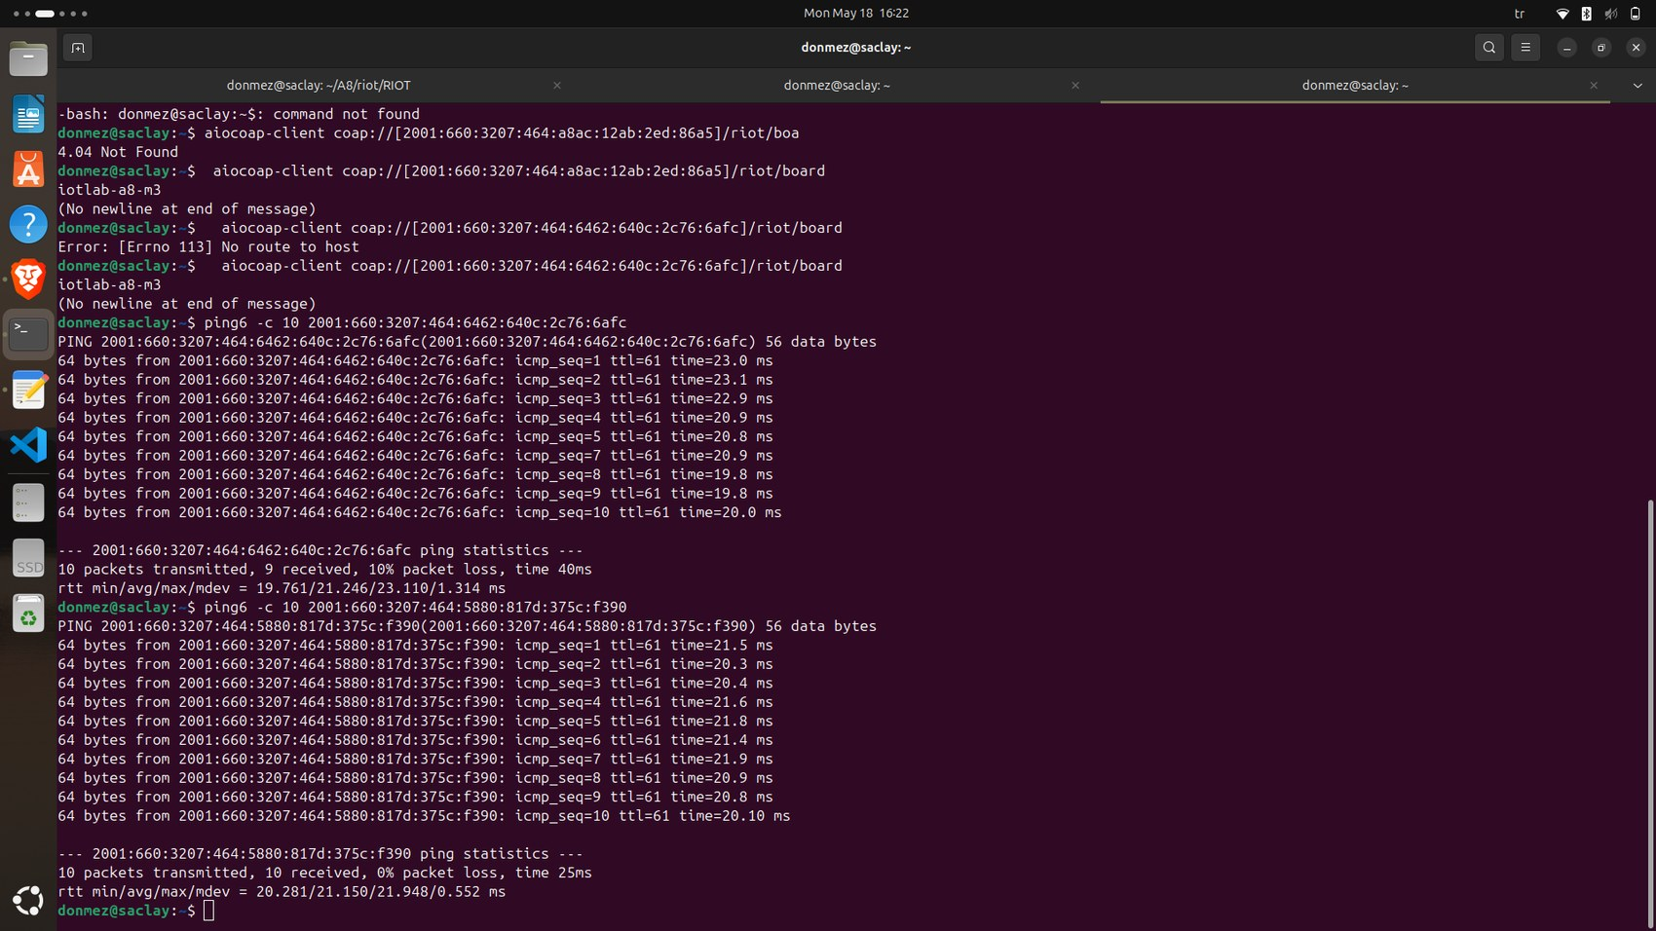
Şekil 6. CoAP yıldız deneyinde GET ve ping testlerinden ekran görüntüsü kanıtı.

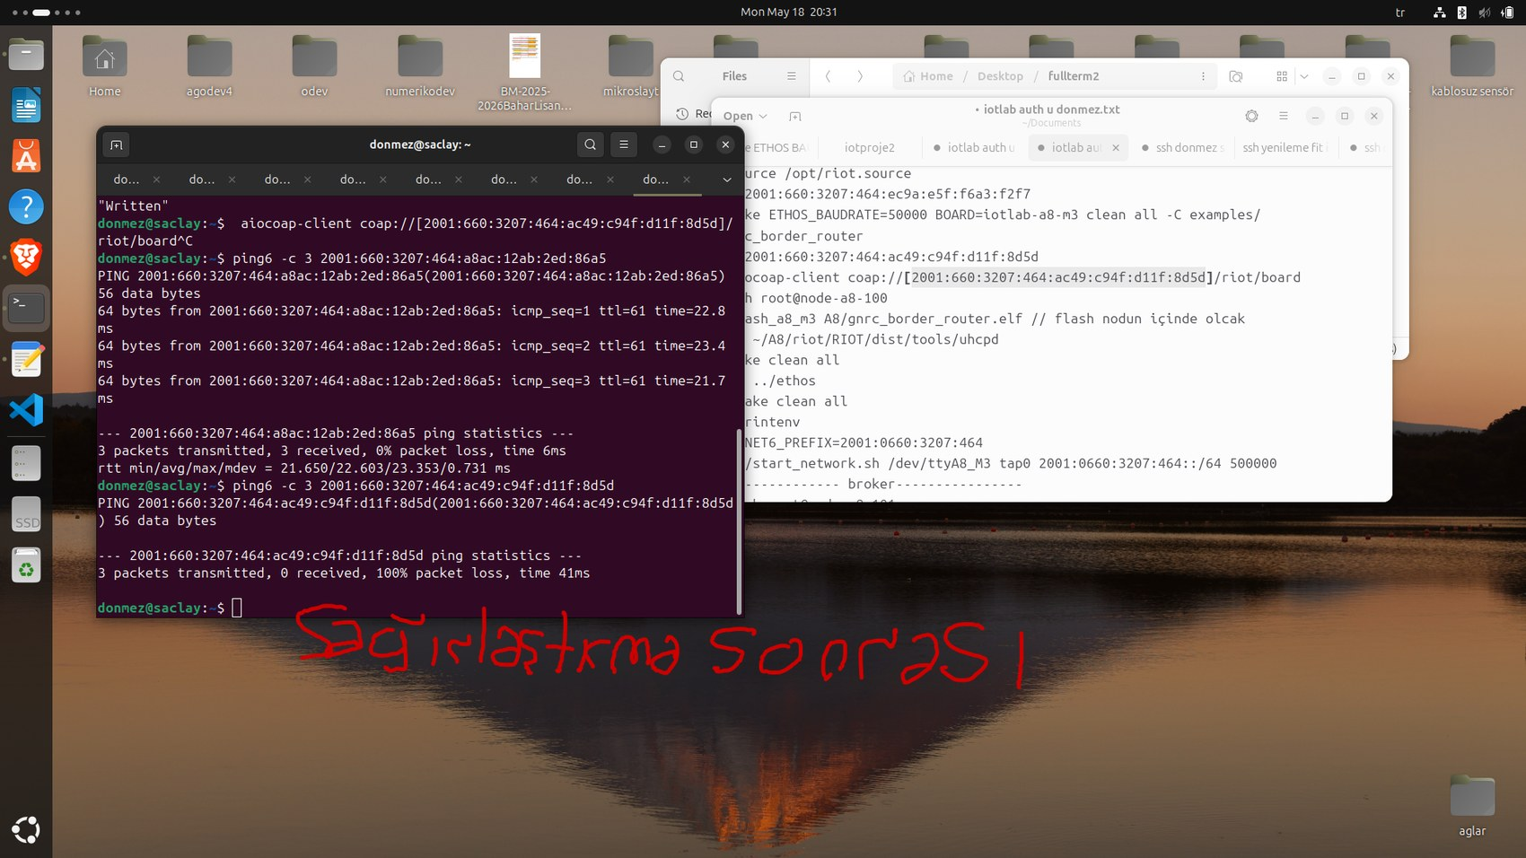
Şekil 7. CoAP lineer deneyinde sağırlaştırma/izolasyon sonrasındaki erişim davranışı.

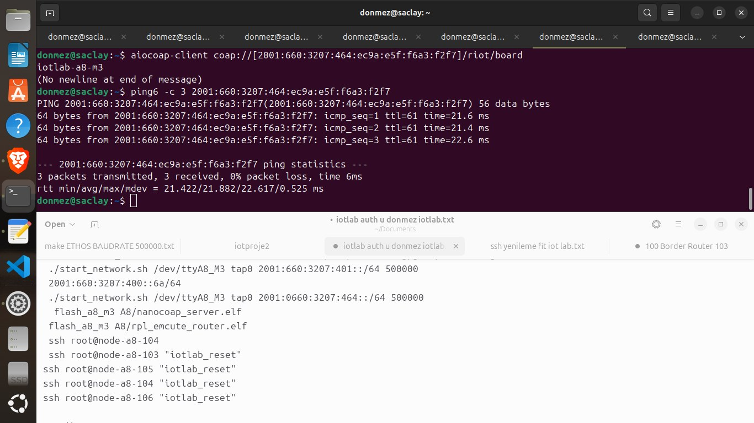
Şekil 8. CoAP tree deneyinde iki dalın normal ve kesinti koşullarında doğrulanması.

10. Protokol ve Topoloji Karşılaştırması
Karşılaştırmalarda “ölçüm 1/ölçüm 2” gibi belirsiz adlandırmalar yerine her satırda doğrudan proje/topoloji adı kullanılmıştır. Böylece hangi sonucun hangi deneyden geldiği açık şekilde izlenebilir.
Tablo 9. Proje adlarıyla genel karşılaştırma
Deney projesi | Topoloji | Uygulama modeli | Temsilî gecikme | Başarı/kayıp yorumu
MQTT-SN Yıldız Topoloji | Yıldız | Broker merkezli publish/subscribe | ~14-16 ms RTT | Çoklu istemci mesaj alımı doğrulandı.
MQTT-SN Lineer Topoloji | Lineer | Broker merkezli publish/subscribe | ~24-25 ms RTT | Ara router kopunca uçtan uca mesajlaşma bozuldu.
MQTT-SN Tree Topoloji | Tree | Broker üzerinden MQTT→MQTT-SN aktarımı | 26.84 ms broker girişinden teslim onayına | 10 mesaj testinde %100 teslim başarısı.
CoAP Yıldız Topoloji | Yıldız | Doğrudan request/response | ~20-21 ms RTT; 17.667 ms PCAP req-resp | 31 GET-yanıt çifti eşleşti.
CoAP Lineer Topoloji | Lineer | Doğrudan request/response | 20.260/20.906 ms RTT | 13 GET/13 yanıt; izole router ayrı değerlendirildi.
CoAP Tree Topoloji | Tree | Doğrudan request/response | A: 21.033 ms, B: 34.640 ms | Kesinti sonrası B %100 kayıp, A çalışır durumda.

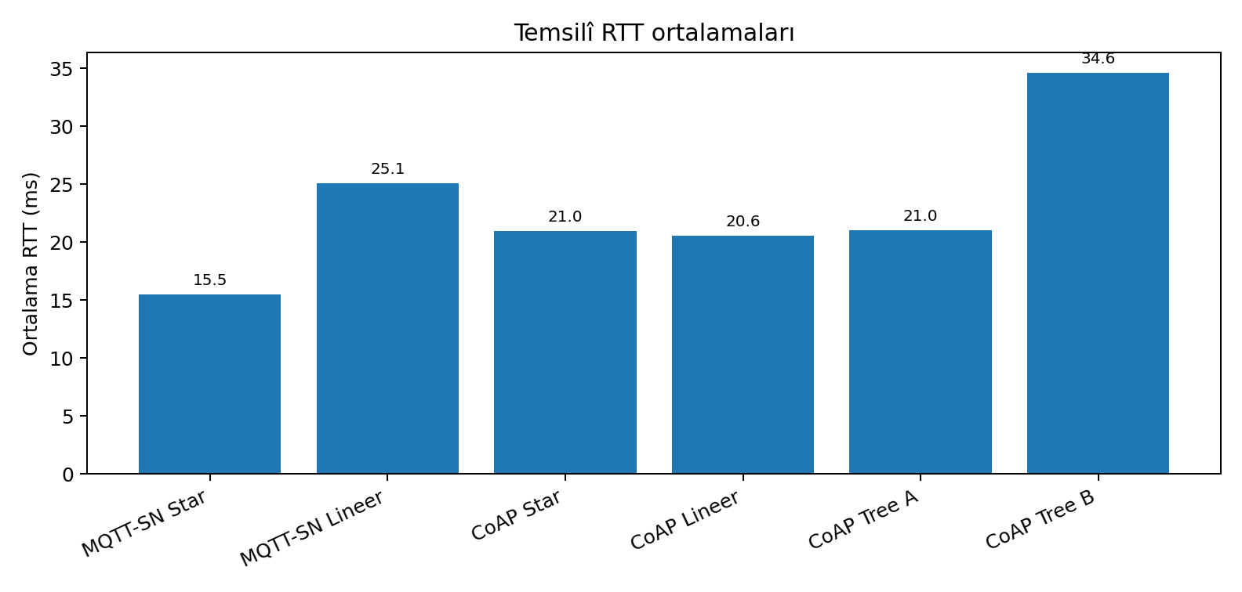
Şekil 9. Topoloji/protokol bazında temsilî gecikme karşılaştırması.

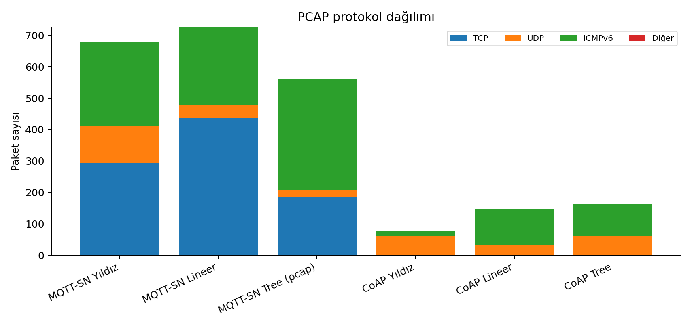
Şekil 10. PCAP kayıtlarında protokol bazlı paket dağılımı.

10.1. Yorum
MQTT-SN ve CoAP aynı haberleşme modeline sahip olmadığı için bu raporda mutlak “daha iyi protokol” sonucu çıkarılmamıştır. MQTT-SN broker/gateway kullandığı için çoklu istemciye topic tabanlı mesaj dağıtımında avantajlıdır. CoAP ise doğrudan URI kaynağına istek gönderen daha yalın bir request/response modeli sunar. Bu nedenle karşılaştırma; aynı topolojik koşullarda başarı, gecikme, paket türü ve arıza davranışı üzerinden yapılmıştır.
Yıldız topolojiler genellikle daha kısa ve doğrudan yol sağladığı için yorumlaması daha nettir. Lineer ve tree topolojilerde ise RPL parent seçimi, radyo sinyal koşulları ve düğümlerin birbirini fiziksel olarak duyabilmesi sonucu etkiler. Özellikle CoAP lineer deneyinde seçili hedefin kesilen router arkasında kesin kalmaması, sonuçların sınırlı yorumlanmasını gerektirmiştir. Bu sınırlılık saklanmamış, mühendislik değerlendirmesine dahil edilmiştir.

11. Teknik Problemler ve Çözüm Yaklaşımları
Tablo 10. Karşılaşılan teknik problemler ve çözüm yaklaşımları
Problem | Gözlenen durum | Uygulanan çözüm / rapordaki değerlendirme
RPL parent seçiminin dinamik olması | Düğümler mantıksal olarak beklenen router yerine alternatif parent seçebildi. | Topoloji yalnızca çizimle değil; nib route, nib neigh, ping, uygulama cevabı ve PCAP ile birlikte yorumlandı.
CoAP lineer hedefinin kesilen router’a bağımlı olmaması | 105 router izole edildiği halde seçilen CoAP server erişilebilir kaldı. | Router izolasyonu ayrı kanıtlandı; CoAP hedef sonucunun sınırlı olduğu rapora yazıldı.
Wireshark MQTT-SN decode sorunu | udp.port==1885 paketleri görünse de mqttsn filtresi bazen boş kaldı. | UDP/1885 portu ve payload akışı üzerinden yorum yapıldı; Decode As seçeneği teknik not olarak belirtildi.
Geçici No route to host | Bazı CoAP isteklerinde ilk anda rota yakınsaması problemi görüldü. | Tekrarlı GET ve ping testleriyle erişimin kalıcı olup olmadığı doğrulandı.
Aynı emCute kimliği riski | Çoklu MQTT-SN istemcilerde benzersiz client ID gerekmiştir. | Her istemciye farklı EMCUTE_ID verilerek çoklu abonelik ve mesaj alımı doğrulandı.
Kesinti/recovery deneyi | Kanal değiştirme sonrası ağ davranışı anlık değişkenlik gösterebildi. | Kanal 25 izolasyon, kanal 26 geri dönüş olarak kullanıldı; recovery yeniden ping ve uygulama testiyle doğrulandı.

12. Etik, Mühendislik ve Sürdürülebilirlik Değerlendirmesi
- Deney verileri olduğundan güçlü gösterilmemiştir. Özellikle CoAP lineer deneyindeki sınırlı kesinti yorumu raporda açıkça belirtilmiştir.
- Kullanılan tüm protokol, RIOT OS ve IoT-LAB bilgileri kaynakça ile desteklenmiştir.
- Deneylerde kişisel veri veya üçüncü taraf kullanıcı verisi işlenmemiştir; yalnızca testbed düğüm adresleri, terminal çıktıları ve paket başlıkları incelenmiştir.
- Sistem, düşük düğüm sayısı ile kaynak kullanımını sınırlı tutacak şekilde tasarlanmıştır. Bu yaklaşım gereksiz rezervasyon süresini ve testbed kullanım yükünü azaltır.
- Rapor metninde teknik başarısızlıklar saklanmamış, çözülemeyen veya sınırlı kalan noktalar mühendislik değerlendirmesine dahil edilmiştir.

13. Sonuç ve Savunma Notları
Sonuç olarak proje, RIOT OS ve FIT IoT-LAB A8-M3 düğümleri üzerinde MQTT-SN ve CoAP protokollerinin az düğümlü yıldız, lineer ve tree topolojilerde çalıştırılabildiğini göstermiştir. MQTT-SN deneyleri broker/gateway merkezli publish/subscribe modelinin çoklu istemci ve topic dağıtımı açısından uygun olduğunu; CoAP deneyleri ise doğrudan kaynak erişimi ve yalın request/response akışıyla broker gerektirmeyen bir alternatif sunduğunu ortaya koymuştur.
Performans tarafında yıldız topolojiler daha doğrudan iletişim sunduğu için daha anlaşılır ve çoğunlukla daha düşük gecikmeli sonuçlar vermiştir. Lineer ve tree topolojilerde ise RPL route seçimi ve radyo koşulları belirleyici hale gelmiştir. Kesinti deneyleri, özellikle ara düğüm veya dal bağımlılığının uygulama erişilebilirliğini nasıl etkilediğini göstermiştir.
Tablo 11. Final savunması için teknik soru-cevap hazırlığı
Savunma sorusu | Kısa ve tutarlı cevap
Neden MQTT-SN ve CoAP birebir aynı mesajla karşılaştırılmadı? | Çünkü MQTT-SN publish/subscribe, CoAP request/response modelindedir. Bu nedenle eşdeğerlik mesaj formatında değil; aynı topoloji altında başarı, gecikme, paket dağılımı ve kesinti davranışında kurulmuştur.
Neden az düğümlü topoloji seçildi? | Amaç, final kapsamı içinde her düğüm rolünü izlenebilir kılmak ve deneyleri tekrarlanabilir tutmaktır. Az düğümlü yapı yine de yıldız, lineer ve dal bazlı tree davranışını göstermeye yeterlidir.
Neden bazı düğümler beklenen dala değil başka yola bağlanabiliyor? | RPL ve radyo ortamı dinamiktir. Düğüm en uygun parent’ı seçebilir. Bu nedenle yorumlar sadece çizime değil, route/neigh/ping/PCAP kanıtlarına dayandırılmıştır.
CoAP lineer kesinti sonucu neden sınırlı yorumlandı? | Çünkü izole edilen 105 router erişilemez olmuş, ancak seçilen CoAP hedef erişilebilir kalmıştır. Bu hedefin o router arkasında kesin olmadığı kabul edilmiştir.
Projenin en güçlü kanıtı nedir? | Her protokol ve topoloji için terminal çıktıları, PCAP paket dağılımı, RTT sonuçları ve ekran görüntüleri birlikte sunulmuştur.

14. Kaynakça
[1] Z. Shelby, K. Hartke, C. Bormann, “The Constrained Application Protocol (CoAP),” RFC 7252, IETF, 2014. URL: https://datatracker.ietf.org/doc/html/rfc7252
[2] A. Stanford-Clark, H. L. Truong, “MQTT For Sensor Networks (MQTT-SN) Protocol Specification, Version 1.2,” 2013. URL: https://www.oasis-open.org/committees/download.php/66091/MQTT-SN_spec_v1.2.pdf
[3] T. Winter et al., “RPL: IPv6 Routing Protocol for Low-Power and Lossy Networks,” RFC 6550, IETF, 2012. URL: https://www.rfc-editor.org/rfc/rfc6550.html
[4] J. Hui, P. Thubert, “Compression Format for IPv6 Datagrams over IEEE 802.15.4-Based Networks,” RFC 6282, IETF, 2011. URL: https://datatracker.ietf.org/doc/html/rfc6282
[5] RIOT OS API Documentation, “Generic (GNRC) network stack.” URL: https://api.riot-os.org/group__net__gnrc.html
[6] RIOT OS Guide, “IoT-LAB A8-M3 open node.” URL: https://guide.riot-os.org/boards/iotlab-a8-m3/
[7] FIT IoT-LAB Tutorials, “Public IPv6 (6LoWPAN/RPL) network with M3 nodes.” URL: https://iot-lab.github.io/learn/tutorials/riot/riot-public-ipv6-m3/

Ek A. Ekran Görüntüsü Kanıtları
Bu bölümde proje klasöründen alınan seçilmiş ekran görüntüleri kullanılmıştır. Ham ekran görüntüleri ve PCAP dosyaları FINAL.zip içinde ayrıca saklanmaktadır. Aşağıdaki görseller, terminal komutları, Wireshark paket analizleri, CoAP/MQTT-SN uygulama yanıtları ve kesinti testlerini belgelemektedir.
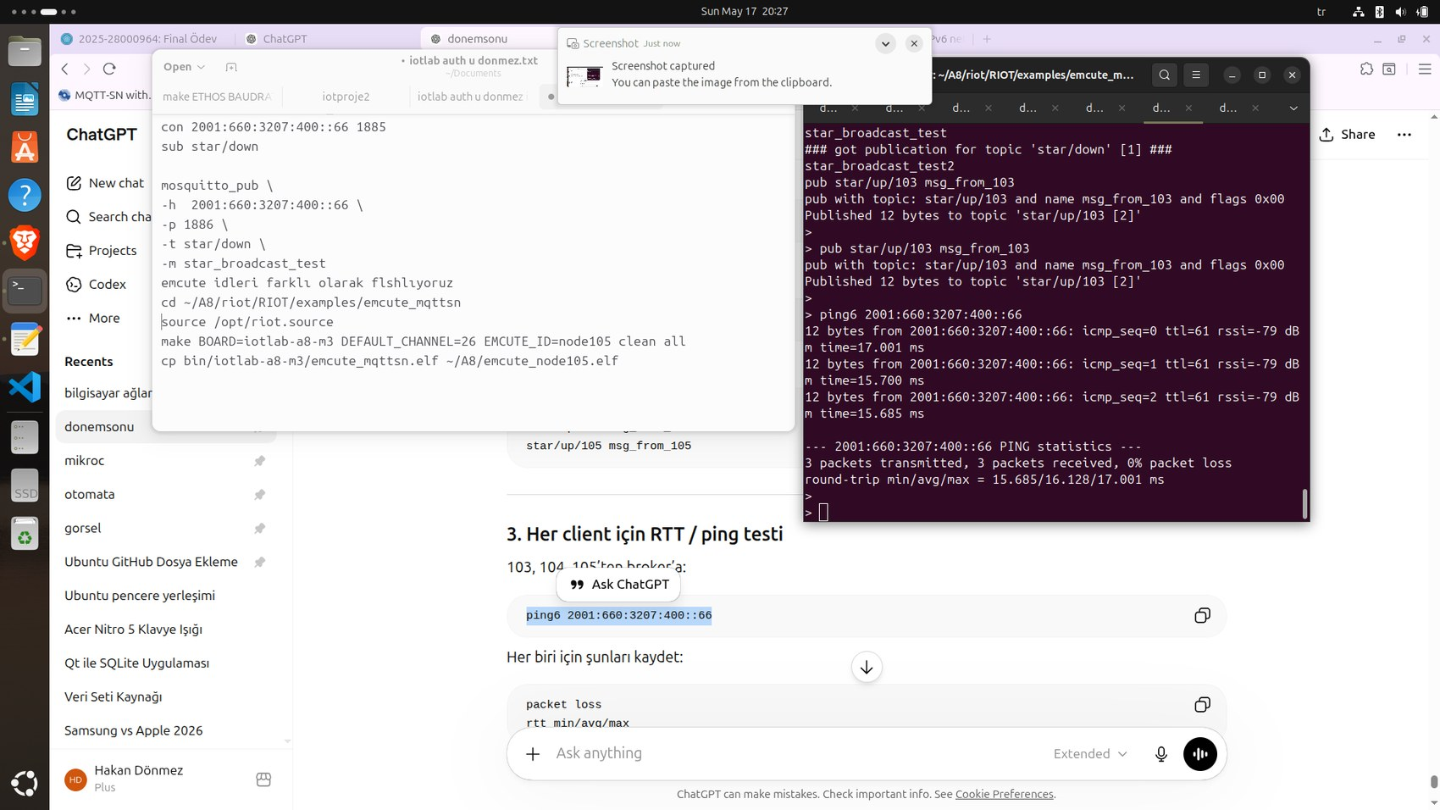
Ek Şekil A1. MQTT-SN yıldız topolojide terminal üzerinden broker/istemci akışı.

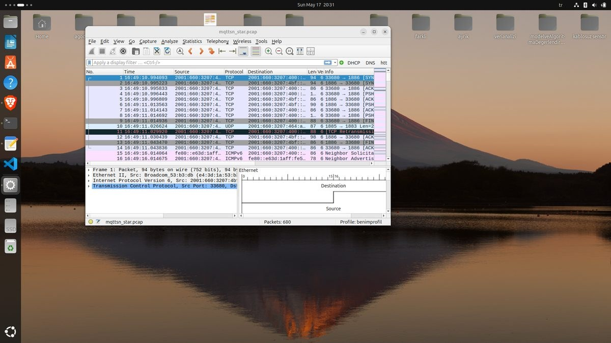
Ek Şekil A2. MQTT-SN yıldız topolojide Wireshark paket dağılımı.

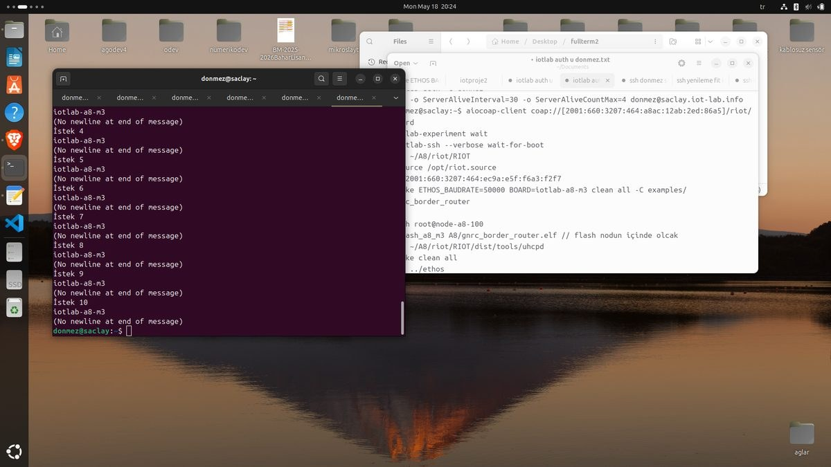
Ek Şekil A3. CoAP lineer topolojide GET testi ve terminal çıktısı.

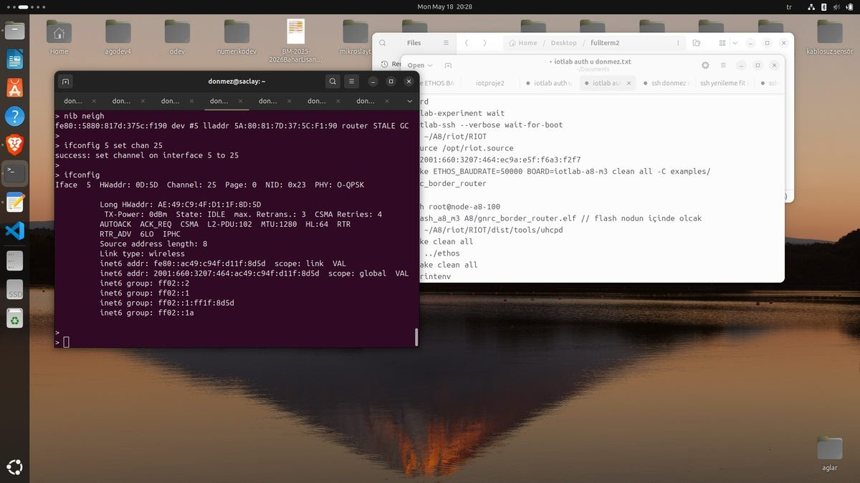
Ek Şekil A4. CoAP lineer topolojide ping ve route doğrulama çıktısı.

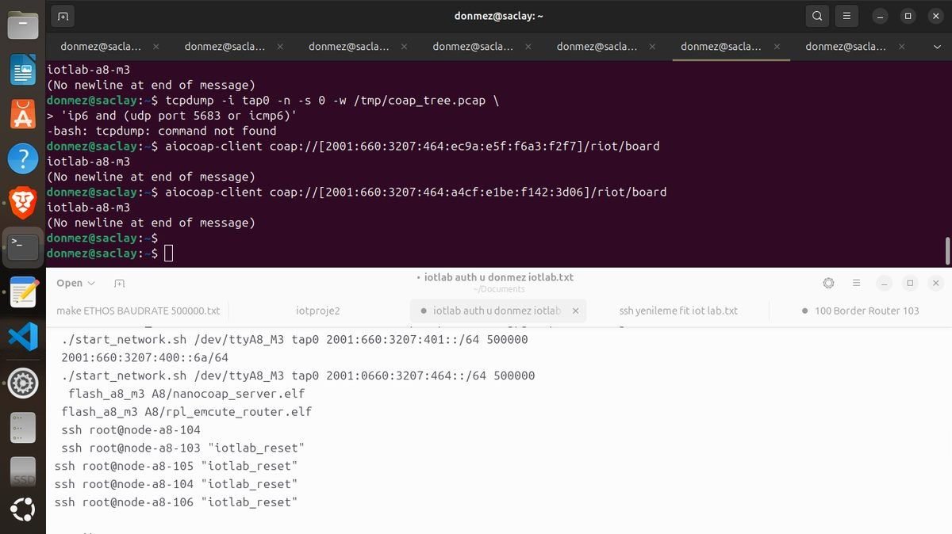
Ek Şekil A5. CoAP tree topolojide normal durumda iki server yanıtı.

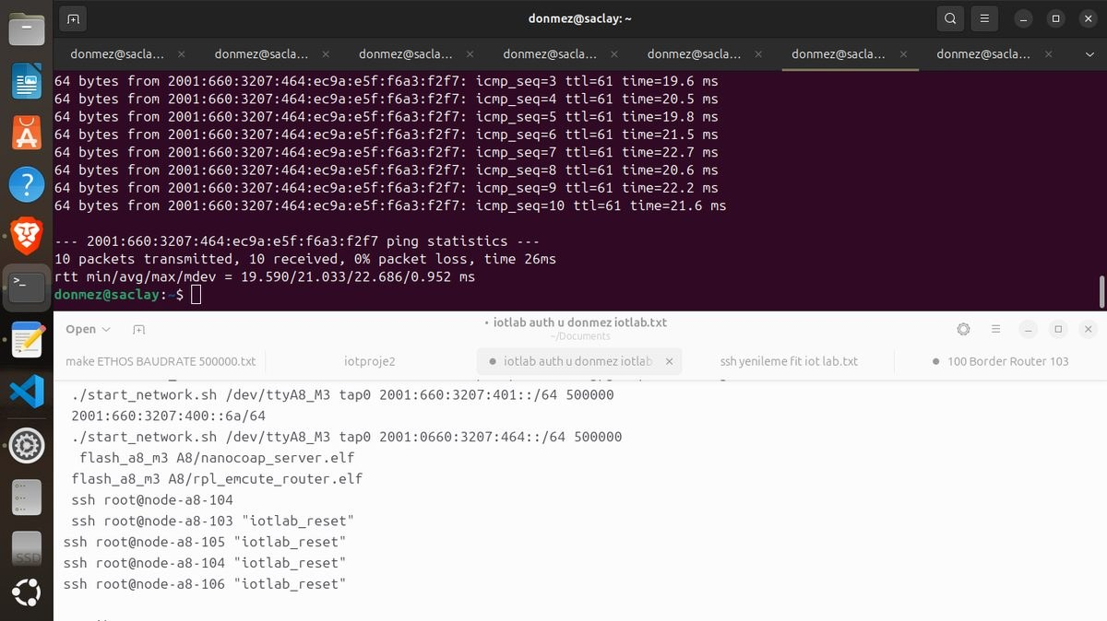
Ek Şekil A6. CoAP tree topolojide ping/RTT kanıtı.

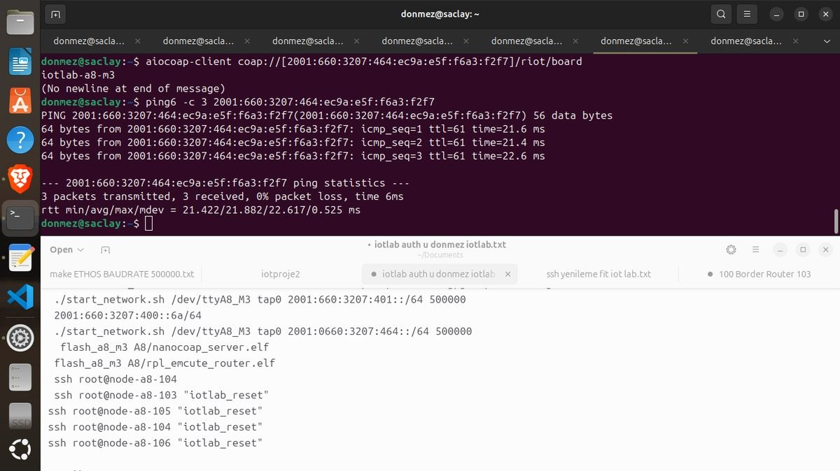
Ek Şekil A7. CoAP tree topolojide kesinti sonrası dal davranışı.

Ek B. Komut Özeti
Aşağıdaki komutlar deneyin tekrarlanabilirliğini göstermek için özetlenmiştir. Komutlar, düğüm numaraları ve IPv6 adresleri deney oturumuna göre değişebilir.
Tablo B1. Deneylerde kullanılan temel komutlar
Amaç | Komut örneği
RIOT ortamını yüklemek | source /opt/riot.source
Border router derlemek | make BOARD=iotlab-a8-m3 DEFAULT_CHANNEL=26 ETHOS_BAUDRATE=500000 -C examples/gnrc_border_router clean all
IPv6/tap0 ağı başlatmak | ./start_network.sh /dev/ttyA8_M3 tap0 2001:660:3207:464::/64 500000
MQTT-SN broker başlatmak | broker_mqtts config.conf
MQTT-SN istemci bağlamak | con 2001:660:3207:400::65 1885
MQTT-SN topic aboneliği | sub star/down
MQTT mesajı yayınlamak | mosquitto_pub -h 2001:660:3207:400::66 -p 1886 -t star/down -m star_broadcast_test
CoAP GET testi | aiocoap-client coap://[2001:660:3207:464:...]/riot/board
Ping RTT ölçmek | ping6 -c 10 2001:660:3207:464:...
PCAP almak | tcpdump -i tap0 -n -s 0 -w /tmp/coap_tree.pcap 'ip6 and (udp port 5683 or icmp6)'
Ara düğümü izole etmek | ifconfig 5 set chan 25
Kanalı geri almak | ifconfig 5 set chan 26

